Звіт про кількість проведених тренінгів щодо використання гендерно чутливого підходу під час спілкування з постраждалими, які пережили насильство в умовах збройного конфлікту, для поліції, державних адміністрацій, психологів, центрів з надання безоплатної правничої допомоги
За інформацією Дніпропетровської обласної державної (військової) адміністрації в області було забезпечено проведення тренінгів:

22.01.2026

Проведено семінар на тему «Про запобігання та протидію домашньому насильству, насильству за ознакою статі, захист прав осіб, які постраждали від такого насильства». Організатор: Департамент соціального захисту населення Дніпропетровської облдержадміністрації. Цільова аудиторія: профільні фахівці територіальних громад.

У ході семінару розглядалися питання розвитку мережі спеціалізованих служб підтримки постраждалих осіб та стратегія впровадження гендерної рівності. Метою заходу було підвищення обізнаності фахівців у сфері запобігання та протидії насильству за ознакою статі та домашньому насильству.

Участь у заході взяли 76 осіб.

06.03.2026

Проведено тренінг «Десять блоків відновлення для громад: застосування принципів гендерно чутливого та інклюзивного відновлення на практиці» за підтримки Українського Жіночого Фонду. Учасниками стали профільні фахівці територіальних громад.

Під час заходу розглядалися гендерні проблеми та виклики, пов’язані з реалізацією «блоку відновлення» у громадах. Метою тренінгу було підвищення обізнаності фахівців у сфері гендерно чутливого та інклюзивного відновлення громад.

Участь у заході взяли 23 особи.

23.-24.03.2026

Проведено тренінг за участі Української фундації громадського здоров’я для профільних фахівців територіальних громад. Під час заходу розглядалися головні аспекти та нормативно-правове регулювання гендерно зумовленого насильства, а також основи кризового консультування постраждалих від ГЗН.
Метою тренінгу було підвищення професійної спроможності надавачів соціально-психологічних послуг щодо застосування інтегрованого підходу в роботі з постраждалими від війни та насильства шляхом розвитку компетенцій у сфері раннього виявлення випадків, етичного та безпечного реагуваннята надання комплексної соціально-психологічної допомоги.

За інформацією Донецької обласної державної (військової) адміністрації в області було забезпечено проведення:

06.03.2026

Онлайн-зустріч до Міжнародного дня боротьби за права жінок і міжнародний мир. Фемінізм та чому його не треба боятися. Організатором зустрічі виступив Донецький обласний молодіжний центр, зібравши на одному цифровому майданчику тих, хто прагне розуміти сучасні суспільні процеси без стереотипів.

23.02. – 27.02.2026
09.03. – 13.03.2026

Серія п’ятиденних офлайн-тренінгів, м. Дніпро, організатор: БФ «Слов’янське серце» за підтримки ООН Жінки в Україні та Жіночого фонду миру та гуманітарної допомоги (WPHF). Підвищення спроможності жінок ВПО, розвиток лідерства, формування навичок самодопомоги та взаємопідтримки, а також поглиблення знань у сфері захисту прав жінок і дівчат, запобігання та реагування на гендерно зумовлене насильство.

26.01, 30.01.2026

м. Дніпро «Сучасна жінка — нові горизонти. Крок у майбутнє. Перезавантаження» (Краматорський, Волноваський райони). БФ «Слов’янське серце» Мета тренінгу:
- розвиток лідерських навичок та стратегії розвитку громад.
- опанування інструментами запобігання гендерно зумовленому та домашньому насильству, зміцнення безпеки.
- методики психологічного відновлення для постраждалих осіб.
- взаємодії в кризових умовах.

За інформацією Житомирської обласної державної (військової) адміністрації в області було забезпечено проведення низки заходів, зокрема:

17.01.2026
На платформі Академії НСЗУ було пройдено навчальний онлайн-курс «Особливості ведення пацієнтів, які пережили полон та/або постраждали від тортур, сексуального насильства, пов’язаного з конфліктом». Організатором курсу виступила Академія НСЗУ.
Цільовою аудиторією курсу є сімейні лікарі, психіатри, психологи, а також лікарі вузьких спеціальностей. Навчання спрямоване на формування розуміння фізичних і психологічних наслідків тортур та перебування в полоні, а також розвиток навичок ефективної комунікації з пацієнтами, які пережили такі травматичні події, без ризику їх повторної травматизації.
Метою курсу є підвищення якості, ефективності та доступності надання медичних і психологічних послуг для осіб, які постраждали від тортур та/або сексуального насильства, пов’язаного з конфліктом (СНПК).
Участь у курсі взяла клінічна психологиня КНП «Житомирська обласна дитяча клінічна лікарня» Житомирської обласної ради (1 особа, жінка).
03.02.2026
Проведено тренінг «Надання першої психологічної допомоги, виявлення та реагування на випадки гендерно зумовленого насильства» для працівників громади. Захід був спрямований на підвищення спроможності учасників своєчасно виявляти випадки гендерно зумовленого насильства, надавати першу психологічну допомогу постраждалим та забезпечувати належне реагування відповідно до чинних механізмів взаємодії. У тренінгу взяли участь 17 осіб, з яких 15 – жінки та 2 – чоловіки.
04.03.2026
У місті Коростень (КМЛ №7) проведено інформаційно-просвітницький захід з елементами тренінгу «Я проти насильства в сім’ї». Організатором заходу виступив Коростенський міський центр соціальних служб.
Цільовою аудиторією стали учні 9 класів. Мета заходу полягала у підвищенні обізнаності учнів щодо різних видів домашнього насильства (фізичного, психологічного, економічного та сексуального), навчанні безпечної поведінки та формуванні навичок захисту власних кордонів, а також наданні інформації про доступні види допомоги. У заході взяли участь 24 учасники, з них 14 – дівчата та 10 – хлопці.
11,13.03.2026
Відбувся тренінг «Інтеграція базових послуг сексуального та репродуктивного здоров’я (СРЗ) у первинну медичну допомогу», що проводився в межах проєкту «Жіноче здоров’я в громаді». Організаторами заходу виступили UNFPA – Фонд ООН у галузі народонаселення в Україні та громадська організація «Українське об’єднання акушерок». Провайдером навчання було ТОВ «Українська академія медичних знань».
Цільовою аудиторією тренінгу були акушерки, медичні сестри, фельдшери та лікарі первинної ланки надання медичної допомоги. Під час навчання учасники отримали актуальну інформацію про сучасні підходи до консультування у сфері сексуального та репродуктивного здоров’я, зокрема щодо надання пацієнт-орієнтованих послуг.
У тренінгу взяли участь 4 жінки – 1 лікарка загальної практики (сімейна лікарка) та 3 медичні сестри закладу первинної медичної допомоги КНП «Овруцький центр первинної медико-санітарної допомоги».
3, 11, 13.03.2026
На базі Тренінгового центру Житомирського обласного центру соціальних служб відбувся триденний тренінг «Агентки змін: лідерство та протидія насильству в громадах». Навчальна програма реалізується громадською організацією «Синергія змін» у співпраці з Житомирським обласним центром соціальних служб за підтримки Уряду Канади в межах проєкту «Жінки. Мир. Безпека: від локального до глобального», що впроваджується Українським жіночим фондом.
Проєкт спрямований на посилення ролі жінок у громадах та підвищення рівня їх обізнаності щодо механізмів захисту від насильства, що сприяє формуванню більш безпечного та підтримуючого середовища для жінок і дівчат Житомирської області. Метою навчання була підготовка жінок-лідерок з числа суб’єктів взаємодії, які після завершення програми зможуть проводити просвітницькі заходи у своїх громадах, підвищувати обізнаність жінок щодо доступних сервісів допомоги та сприяти зміцненню місцевої системи реагування на випадки насильства.
У тренінгу взяли участь 12 жінок, з яких 10 – фахівчині центрів соціальних служб та центрів надання соціальних послуг, а також 2 – представниці управління соціального захисту населення.
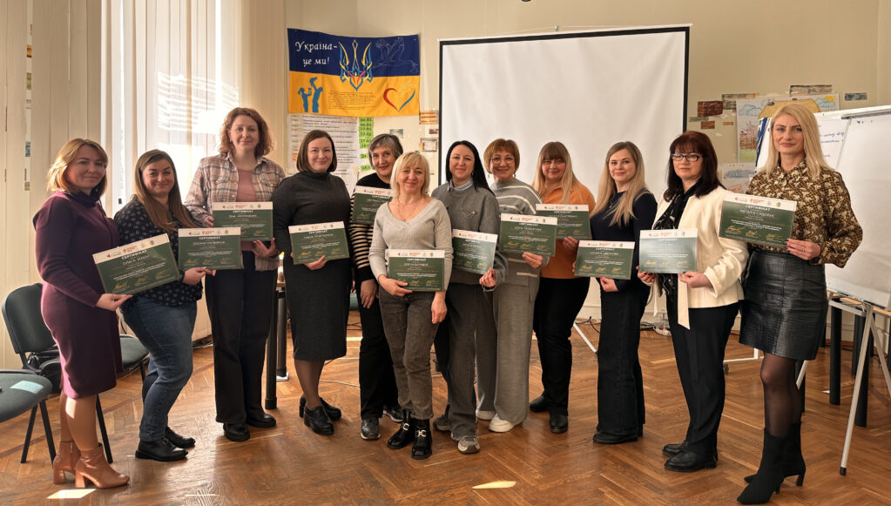
За інформацією Івано-Франківської обласної державної (військової) адміністрації в області було забезпечено проведення:
23.03.2026
Проведено захід «Попередження домашнього та гендерно зумовленого насильства» у форматі багатофокусної полімодальної супервізії. Особливістю заходу стала участь запрошеного експерта-супервізора Валерія Тайза, супервізора мобільних команд з протидії ГЗН, служб у справах дітей та інших соціальних служб.
Фокус зустрічі був спрямований на розбір практичних кейсів, обговорення професійних дилем, подолання емоційного навантаження та пошук ефективних рішень у роботі з постраждалими.
Участь у заході взяли 100 осіб.
За інформацією Миколаївської обласної державної (військової) адміністрації в області було проведено:
08.01.2026
Тренінг з гендерно зумовленого насильства, організований громадською організацією «Дівчата».
Захід мав на меті підвищити обізнаність учасниць та учасників щодо проблеми насильства, пов’язаного з гендерною нерівністю, а також розвинути навички самозахисту та підтримки постраждалих.
Цільовою аудиторією були жінки та підлітки (дівчата). Жінки брали участь для обговорення своїх прав, механізмів захисту, доступу до допомоги та подолання наслідків насильства, тоді як дівчата долучалися для формування розуміння особистих кордонів, розпізнавання небезпечних ситуацій і розвитку впевненості у собі.
Зміст тренінгу включав ознайомлення з поняттям гендерно зумовленого насильства та його видами (фізичне, психологічне, економічне, сексуальне), причинами та наслідками. Окрему увагу приділено стереотипам, гендерним ролям, алгоритмам дій у разі небезпеки та доступним сервісам допомоги в Україні. Тренінг був інтерактивним і включав практичні вправи, обговорення реальних ситуацій і кейсів.
У заході взяли участь 22 особи, з них 13 жінок та 9 дівчат-підлітків.
За інформацією Полтавської обласної державної (військової) адміністрації проведено тренінг:
«Запобігання сексуальній експлуатації та нарузі в гуманітарній діяльності». Навчання організовано Полтавським обласним центром соціальних служб із залученням до проведення фахівців Центру допомоги врятованим м. Полтава. Цільовою аудиторією були надавачі соціальних послуг територіальних громад області.
Мета навчання: підвищити професійні компетентності фахівців щодо запобігання випадків сексуальної експлуатації та наруги в гуманітарній діяльності. Участь взяли 71 (70 жінок /1 чоловік).
.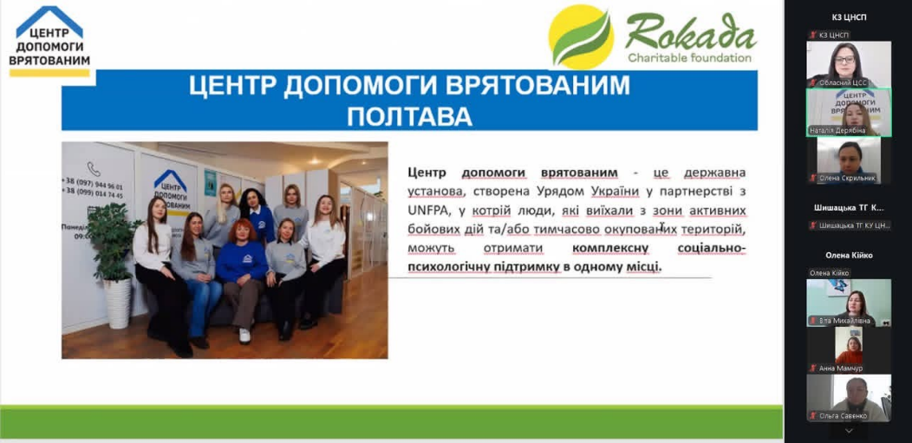

За інформацією Київської міської державної (військової) адміністрації проведено низку тренінгів:
02-03.03.2026
Проведено онлайн-тренінг «Гендерний підхід у місцевих та міжнародних політиках». Організатор: Київський регіональний центр підвищення кваліфікації. Цільовою аудиторією стали працівники структурних підрозділів виконавчого органу Київської міської ради (КМДА), служб у справах дітей та сім’ї районних державних адміністрацій міста Києва.
Зміст тренінгу охоплював питання впровадження гендерного підходу на місцевому рівні, зокрема застосування гендерно чутливого підходу в міжсекторальній взаємодії та під час комунікації з постраждалими від насильства в умовах збройного конфлікту.
Метою заходу було підвищення гендерної компетентності публічних службовців та формування навичок врахування потреб постраждалих у процесі виконання службових повноважень.
Участь у заході взяли 84 особи, з них 73 жінки та 11 чоловіків.
За інформацією Сумської обласної державної (військової) адміністрації проведено низку тренінгів:
27.-29.01.2026
Тренінг на тему: «Практичні підходи до підтримки дітей та родин у громадах, що постраждали від вибухонебезпечних предметів (ВНП)» організовано за підтримки Дитячого фонду ООН (UNICEF) та проведено Міжнародним комітетом порятунку (IRC) для фахівців, залучених до роботи з дітьми та родинами у Сумській області.
Під час тренінгу розглянуто ключові питання, зокрема: нормативно-правові засади надання допомоги дітям, які постраждали від ВНП; картування послуг і механізми міжвідомчої співпраці на рівні громад; питання психічного здоров’я та психосоціальної підтримки дітей і родин, які постраждали від ВНП; практичні підходи до забезпечення інклюзії дітей, які отримали травми внаслідок дії ВНП; а також заходи із захисту дітей, запобігання та реагування на випадки сексуального насильства, експлуатації та інших форм насильства, пов’язаних із війною.
Участь у тренінгу взяли 30 осіб, з них 27 жінок та 3 чоловіки.
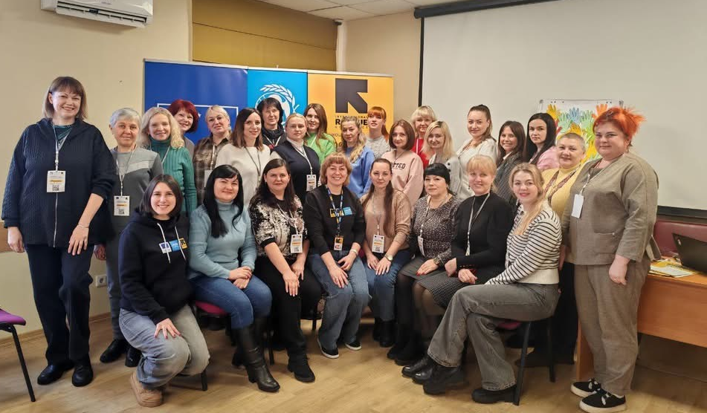

29.01.2026
Відбувся тренінг на тему «Проблематика дотримання прав осіб без громадянства та під ризиком без громадянства після переміщення із прикордонних громад зон бойових дій та тимчасово окупованих територій». Захід організовано БФ «Право на захист» у рамках проєкту з надання правової допомоги особам без громадянства за підтримки УВКБ ООН в Україні. У тренінгу взяли участь 28 осіб, з них 25 жінок та 3 чоловіки. Під час заходу учасники обговорювали проблеми дотримання прав осіб без громадянства та отримали практичні рекомендації щодо захисту їхніх прав.
17-18.02.2026
У межах громадської ініціативи відбулася навчальна зустріч на тему «Ідентифікація постраждалих від торгівлі людьми та забезпечення доступу до допомоги в межах Національного механізму взаємодії». Тренінг організовано громадською спілкою «Коаліція НУО з протидії торгівлі людьми» для представників суб’єктів взаємодії у сфері протидії торгівлі людьми. Метою заходу було підвищення спроможності учасників щодо ідентифікації осіб, які постраждали від торгівлі людьми, та надання їм своєчасної і комплексної допомоги за допомогою міжвідомчої взаємодії. У тренінгу взяли участь 5 осіб, серед яких 4 жінки та 1 чоловік, які обговорювали практичні підходи та інструменти для покращення доступу постраждалих до необхідних послуг.
03.03.2026
У рамках Всеукраїнської програми ментального здоров’я «Ти як?» відбувся День спільнодії «Університети + сервіси «Ти як?». Від теорії до практики». Під час заходу обговорювали надання соціально-психологічної підтримки постраждалим від домашнього насильства, соціальні послуги підтриманого проживання, психологічну підтримку людей похилого віку, догляд вдома, а також психологічну допомогу та реабілітацію ветеранів. Метою зустрічі було поєднати представників закладів вищої освіти, які готують майбутніх фахівців, із майданчиками подальшого працевлаштування та надання психосоціальних сервісів. У заході взяли участь 32 особи, серед яких 29 жінок та 3 чоловіки.
За інформацією Херсонської обласної державної (військової) адміністрації:
09.-11.03.2026
Проведено онлайн-захід на тему: «Психологічна стійкість учасників освітнього процесу: методи самодопомоги та підтримки», організований КВНЗ «Херсонська академія неперервної освіти». Захід підготовлено та проведено лабораторією практичної психології та соціальної роботи академії для педагогічних працівників закладів загальної середньої освіти.
Участь у заході взяли 200 осіб.
17.03.2026
У Херсоні відбувся тренінг у межах соціального проєкту «Посилення голосу постраждалих через peer-to-peer підтримку», організованого ГО «СЕМА Україна». У заході взяли участь представники Департаменту соціального розвитку та Департаменту здоров’я Херсонської обласної державної адміністрації – всього 7 осіб. Під час тренінгу учасники обговорювали права постраждалих, ознайомилися з методами peer-to-peer підтримки та практичними інструментами взаємодопомоги. Мета заходу полягала у підвищенні обізнаності про права постраждалих, розвитку навичок підтримки та посиленні їхнього голосу у суспільстві.
За інформацією Харківської обласної державної (військової) адміністрації забезпечено проведення низки тренінгів:
06.01., 27.02.2026
Проведено навчання «Гендерно чутливий підхід для людей, які пережили насильство в умовах збройного конфлікту». Організатором виступив КЗ «Центр соціальних служб» Наталинської сільської ради Берестинського району. Учасниками заходу стали фахівці служби у справах дітей Наталинської сільської ради, офіцери громади та фахівці ЦНАП.
Метою навчання було поглиблення розуміння специфіки гендерно зумовленого насильства в умовах війни, зокрема вивчення впливу збройного конфлікту на жінок, чоловіків і дітей, а також підвищення спроможності фахівців і волонтерів діяти професійно, уникати ретравматизації та надавати ефективну підтримку постраждалим.
Участь у заході взяли 30 осіб, з них 24 жінки та 6 чоловіків.
03.01.2026
Онлайн тренінгова сесія, присвячена підвищенню обізнаності щодо гендерно зумовленого насильства (ГЗН) та заходів із мінімізації пов’язаних ризиків. Організатор: Міжнародна неурядова організація «Центр з питань захисту цивільних осіб в умовах конфлікту» (Center for Civilians in Conflict, CIVIC) Аудиторія: фахівці із соціальної роботи Богодухівської району.
Мета – сформувати знання, навички та практичні інструменти для виявлення, профілактики і реагування на випадки гендерно зумовленого насильства, дискримінації.
Участь у заході взяли 18 осіб, з них 13 жінок та 5 чоловіків.
23.02.2026 -25.02.2026
Проведено серію тренінгів «Керівництво з надання першої психологічної допомоги» та «ГЗН. Зміцнення спроможності ключових постачальників послуг щодо запобігання та зменшення ризиків, зосереджених на постраждалих». Організатор: громадська організація «Дівчата» спільно з гуманітарною організацією CARE за підтримки Федерального міністерства закордонних справ Німеччини. Учасниками стали працівники поліції.
Метою заходів було посилення доступу до послуг у сфері сексуального та репродуктивного здоров’я, а також підвищення спроможності щодо запобігання гендерно зумовленому насильству серед жінок і дівчат, які постраждали внаслідок конфлікту на Сході та Півдні України.
Участь у заходах взяли 17 осіб, з них 11 жінок та 6 чоловіків.
За інформацією Черкаської обласної державної (військової) адміністрації:
29.01.2026
В області проведено два тренінги на тему: «Спілкування з використанням гендерно чутливого підходу з постраждалими від збройної агресії рф». Заходи відбулися на базі тренінгового комплексу відділу психологічного забезпечення УКЗ ГУНП в Черкаській області.
Починаючи з лютого 2026 року, психологами відділу психологічного забезпечення УКЗ ГУНП в Черкаській області розпочато цикл тренінгів для психологів служби психологічного забезпечення та слідчих слідчого управління ГУНП в Черкаській області.
Метою тренінгів є формування у учасників навичок ефективного та чутливого спілкування з постраждалими від збройної агресії рф з урахуванням гендерних особливостей, запобігання повторній травматизації, а також забезпечення підтримувального середовища.
У межах тренінгів учасники ознайомилися з принципами гендерно чутливого підходу та їх практичним застосуванням у роботі з постраждалими, розглянули особливості переживання травматичного досвіду жінками, чоловіками та дітьми, опрацювали техніки емпатійного слухання та безпечної комунікації, а також відпрацювали практичні кейси взаємодії, спрямовані на забезпечення підтримки, поваги до гідності та врахування потреб кожної людини.
Участь у тренінгах взяли 14 осіб, з них 7 чоловіків та 7 жінок.
За інформацією Чернівецької обласної державної (військової) адміністрації забезпечено проведення кластерів «Безбарʼєрна Буковина».
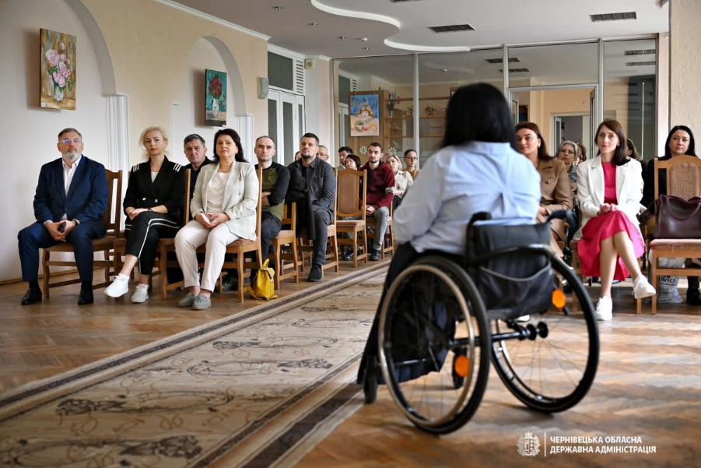

07.03. 2026
Для фахівців структурних підрозділів ОДА (ОВА). З метою створення безперешкодного життєвого середовища в Чернівецькій області для людей з інвалідністю та маломобільних груп населення.
Участь взяли 30 осіб.
За інформацією Чернігівської обласної державної (військової) адміністрації забезпечено проведення низки тренінгів:
05.02.2026
Дводенний тренінг «Гендерно зумовлене насильство: виклики та рішення для реагування і протидії» організовано Департаментом сім’ї, молоді та спорту Чернігівської облдержадміністрації спільно з Благодійною організацією «БФ «Право на захист».
Метою заходу було підвищення ефективності міжвідомчої взаємодії та реагування на випадки насильства серед фахівців центрів надання соціальних послуг, служб у справах дітей, закладів охорони здоров’я, соціальних педагогів, а також уповноважених осіб у громадах і координаторів роботи з протидії та запобігання насильству.
Участь у тренінгу взяли 25 осіб.
12.03. 2026
У відділенні денного перебування Територіального центру відбувся тренінг спілкування «Я і суспільство», а також інтелектуальна вікторина «Мої права в суспільстві». Захід провели психолог Ірина Стуканова та організаторка культурно-дозвіллєвої діяльності Вікторія Лемешенко.
Участь у заході взяли 12 жінок.
15.03. 2026
У межах проєкту «Її ідентичність – її сила» відбувся тренінг «Моя ідентичність – моя опора» за участю психологині Інни Лановлюк для жінок з числа ВПО та мешканок громади.
Участь у заході взяли 20 жінок.
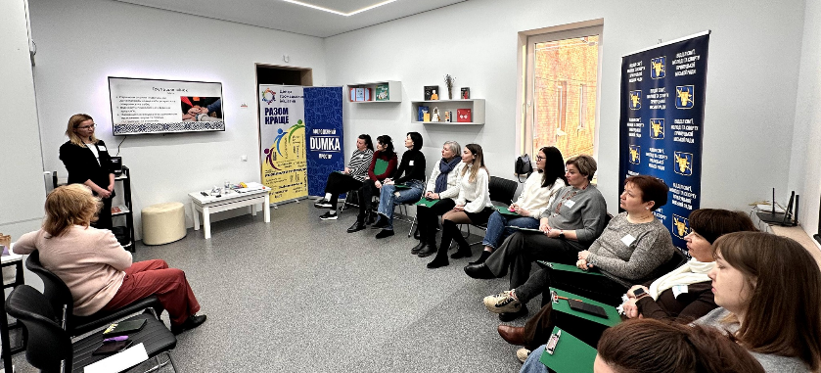
січень – березень 2026
Проведено тренінг «Зупинимо насильство разом!», у межах якого організовано інформаційно-просвітницькі групові бесіди та лекції, спрямовані на недопущення та попередження насильства. До проведення заходу долучилися фахівці із соціальної роботи ЦНСП, представники «Безпечного простору», соціального патруля, Чернігівського комітету захисту прав людини та працівники поліції.
Цільовою аудиторією стали учні ліцеїв Корюківської територіальної громади, жінки та дівчата, відвідувачки «Безпечного простору», а також клієнти ЦНСП.
У межах заходу проведено роз’яснювальну роботу, спрямовану на профілактику та запобігання домашньому насильству, а також забезпечено розповсюдження інформаційних матеріалів (плакати, листівки тощо).
Участь у заході взяли 159 осіб, з них 147 жінок та 12 чоловіків.
03.12.2025
Проведено тренінг «Доторкнись до мене добротою», спрямований на підвищення рівня обізнаності щодо проблем і викликів, з якими стикаються люди з інвалідністю, формування емпатії, толерантності та поваги до особливостей кожної людини, а також розвиток навичок надання першої психологічної допомоги у кризових ситуаціях.
Участь у заході взяла 21 жінка.
За результатами аналізу інформації, наданої обласними державними (військовими) адміністраціями, у звітному періоді в регіонах України системно проводилися тренінги, навчальні заходи та інформаційно-просвітницькі ініціативи, спрямовані на впровадження гендерно чутливого підходу під час роботи з постраждалими від насильства в умовах збройного конфлікту.
Зазначені заходи охоплювали широкий спектр цільових груп, зокрема працівників органів соціального захисту, фахівців територіальних громад, медичних працівників, психологів, представників системи безоплатної правничої допомоги, а також молодь.
Отже, проведені тренінги та заходи сприяють підвищенню якості надання послуг постраждалим від насильства, посиленню гендерної чутливості фахівців та формуванню ефективної системи реагування на випадки насильства в умовах збройного конфлікту.

